# 医嘱，病历文书写入护理记录

## 助手医嘱

### 规则管理>配置规则

#### 定义规则

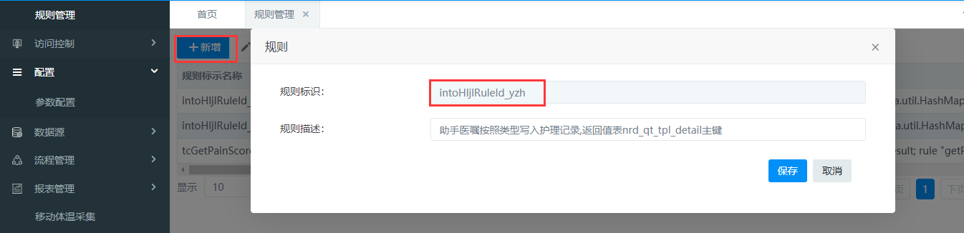

新增一条规则，规则标识任意取名(不重复即可) intoHljlRuleId_yzh

#### 配置规则

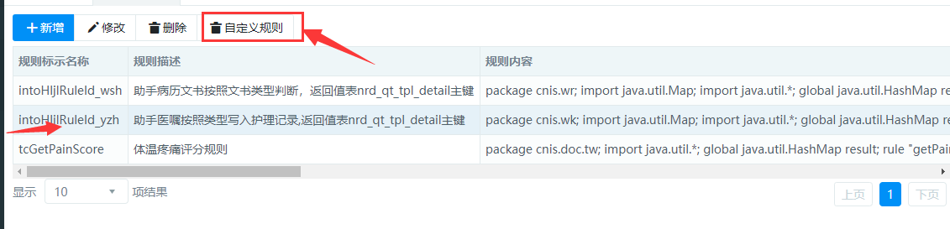

选中新加行，点击自定义规则，自定义规则样例如下:

|  |
| --- |
| package cnis.wk;  import java.util.Map;  import java.util.*;  global java.util.HashMap result;  rule "tplDetailId_1"  salience 1  when  $map:Map(this["orderType"]!="");  then  result.put("tplDetailId","b63b02807fe747b39caa7698e40578ce");  end |

#### 规则说明

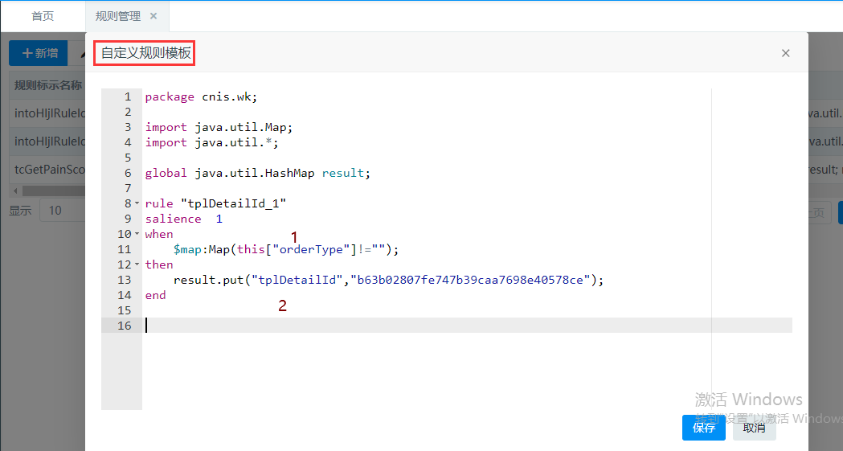

上图中1，2处，固定写法

1：orderType执行规则，系统中传过来的入参键

值是 表general_order中字段order_type的 值

2：tplDetailId获取规则返回值系统默认接受的键值，返回值是配置业务引用模板的主键值

在此基础上可以再新加其他条件项,进而返回其他模板主键

业务引用模板表 nrd_qt_tpl_detail

### 业务引用模板的创建

创建业务引用模板，首先创建数据源

#### 创建数据源

语句不唯一，按照各医院环境即可

|  |
| --- |
| select gor.order_sn as "orderSn",  gor.exec_time,  gor.display_name,  gor.freq_code  from general_order gor |

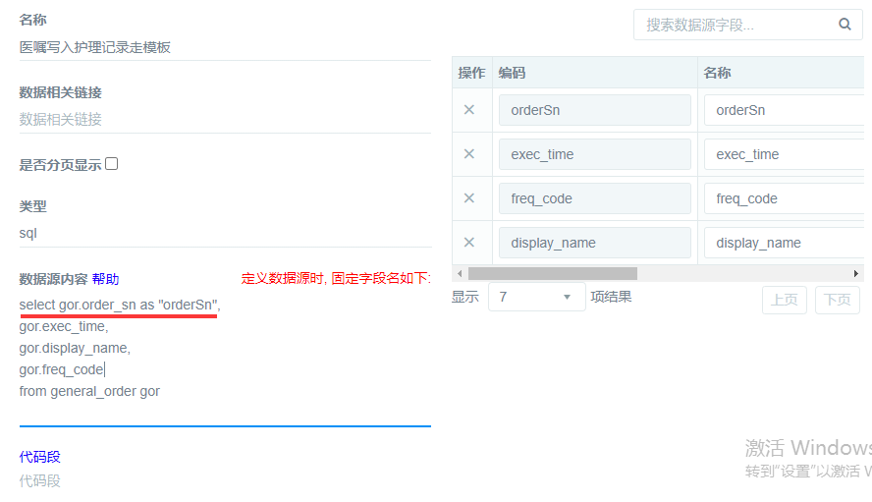

在相应父节点下创建数据源，名称任意取，图中的语句仅为样例，

红色横线上的内容是必须有这项(原样) as "orderSn" 系统将参照此值查询数据

右侧名称需要补充上

#### 创建引用模板

新建业务引用模板，根据数据源中的字段自定义显示格式。

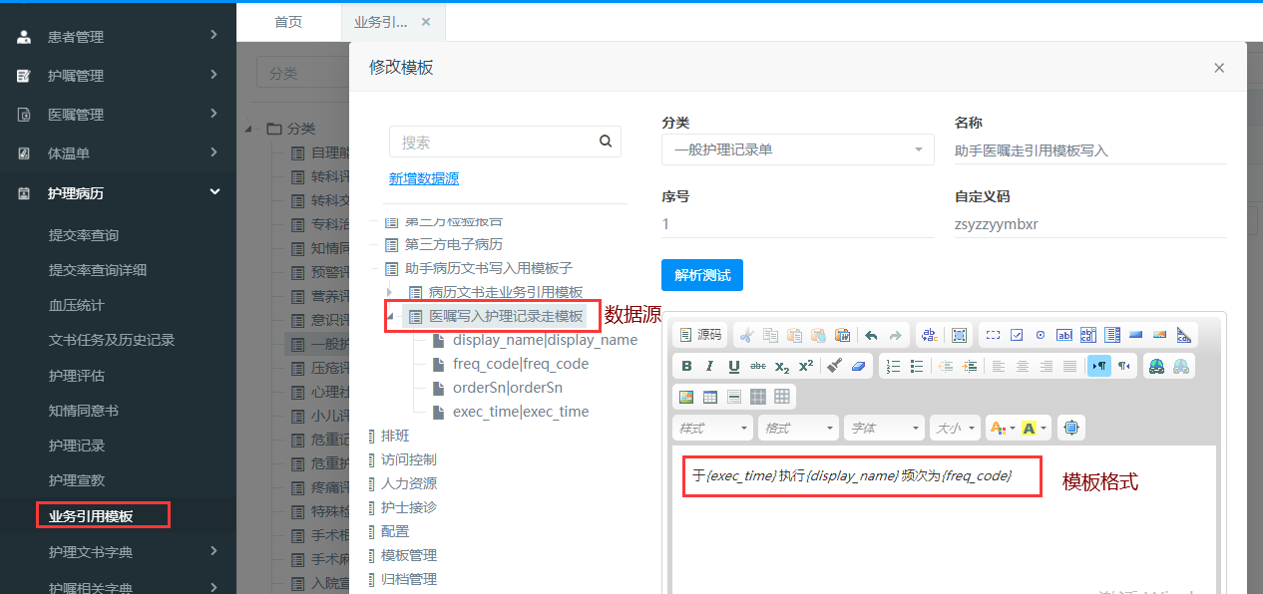

保存业务引用模板之后，

在表nrd_qt_tpl_detail 中获取此模板的主键 ，用于规则管理的返回值的2

### 配置系统变量

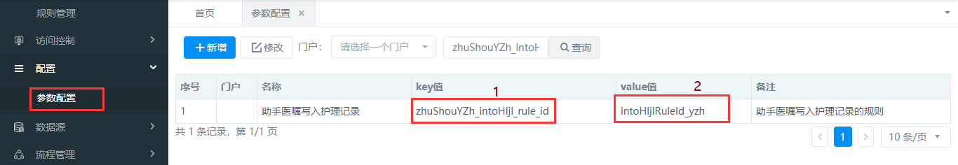

上图中配置系统变量

1>固定写法 zhuShouYZh_intoHljl_rule_id

2>intoHljlRuleId_yzh 此处写法对应定义规则的编码

## 病历文书

### 规则管理>配置规则

#### 定义规则

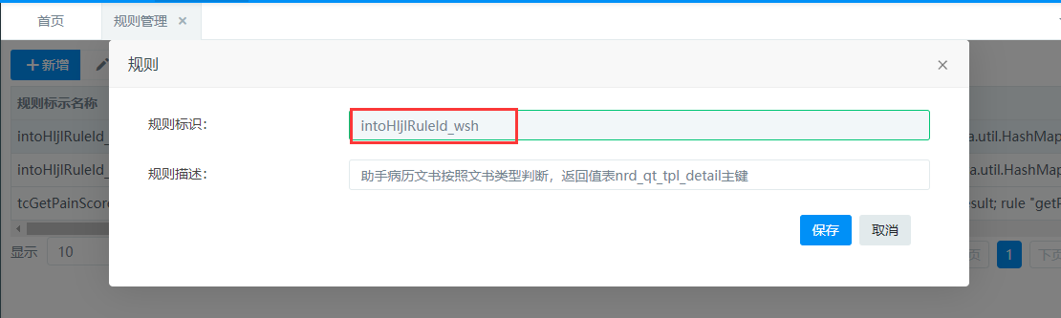

新增一条规则，规则标识任意取名(不重复即可) intoHljlRuleId_wsh

#### 配置规则

|  |
| --- |
| package cnis.wr;  import java.util.Map;  import java.util.*;  global java.util.HashMap result;  rule "tplDetailId_1"  salience 1  when  $map:Map(this["nurDocTypeCode"]=="2ce2ed4c58df4bf8bbc924089a31f7f6");  then  result.put("tplDetailId","3bc2d0e76ded4adeba199772e3c447e9");  end  rule "tplDetailId_2"  salience 1  when  $map:Map(this["nurDocTypeCode"]!="2ce2ed4c58df4bf8bbc924089a31f7f6");  then  result.put("tplDetailId","3bc2d0e76ded4adeba199772e3c447e9");  end |

#### 规则说明

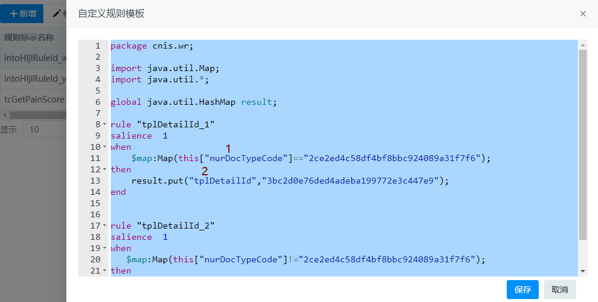

上图中1，2处，固定写法

1：nurDocTypeCode执行规则，系统中传过来的入参键,值为表nur_doc_type中主键值

2：tplDetailId获取规则返回值系统默认接受的键值，返回值是配置业务引用模板的主键值

文书类型表 nur_doc_type

业务引用模板表 nrd_qt_tpl_detail

此处的规则说明是: 可以配置文书的类型，返回对应模板的主键

### 业务引用模板创建

#### 创建数据源

|  |
| --- |
| select ndt.nur_doc_temp_name,  ni.crt_time,  ni.rsn,  convert(nvarchar(20),convert(decimal(18,0),ni.score)) as 'score',  nai.nur_act_name,  nf.nre_freq_name  from nrd_item ni  left join nrd_head nh  on nh.doc_sn = ni.doc_sn  left join nur_doc_templet ndt  on ndt.nur_doc_temp_code = nh.doc_id  left join nur_data_intervention ndi  on ndi.nur_data_rsn = ni.rsn  and ndi.del_f = '0'  left join nur_activity_info nai  on ndi.nur_act_code = nai.nur_act_code  left join nur_frequency nf  on nf.nur_freq_code = ndi.freq |

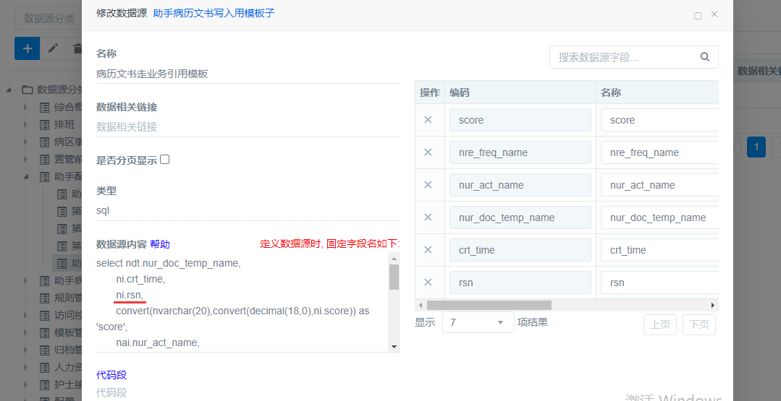

病历文书的数据目前系统默认传入2个参数 固定写法 如果需要用到 语句as成以下2种形式字段

第一个 nurDocTempCode 表nur_doc_templet 主键

第二个 rsn 表nrd_item 主键

#### 创建引用模板

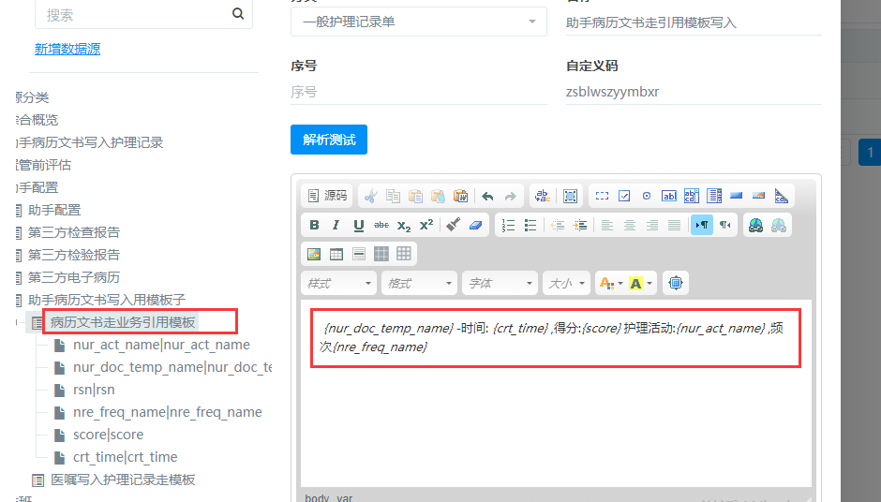

保存业务引用模板之后，

在表nrd_qt_tpl_detail 中获取此模板的主键 ，用于规则说明图中 2

### 配置系统变量

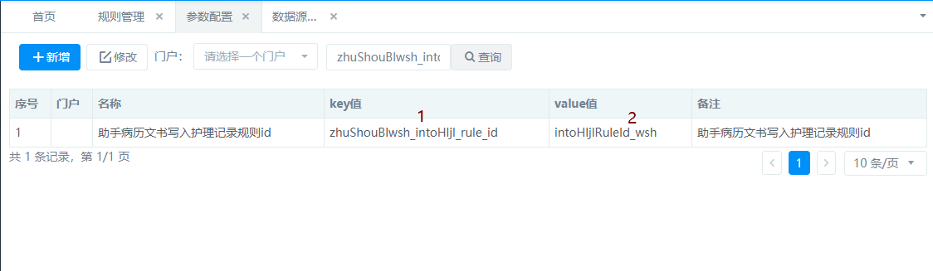

上图中配置系统变量

1>固定写法 zhuShouBlwsh_intoHljl_rule_id

2>intoHljlRuleId_wsh 此处写法对应定义规则编码